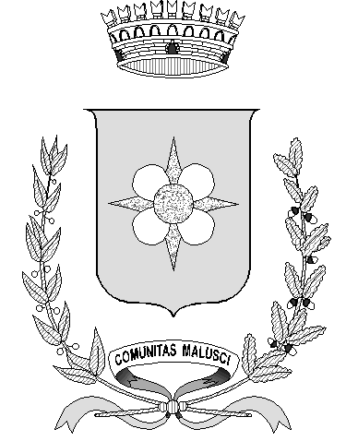 | COMUNE di MALOSCO  Provincia di Trento
Malosco, 30 aprile 2018

Schema di sintesi sulla rilevazione degli Oiv o Organismi con funzioni analoghe

Data di svolgimento della rilevazione: La rilevazione del responsabile della trasparenza in funzione di OIV del Comune è avvenuta in data 30 marzo 2018.

Estensione della rilevazione (nel caso di amministrazioni con uffici periferici, articolazioni organizzate autonome e Corpi): L'Amministrazione comunale non dispone di uffici periferici, articolazioni organizzate autonome o Corpi. Pertanto la rilevazione è riferita al solo Comune.

Procedure e modalità seguite per la rilevazione: Le procedure e le modalità seguite per condurre la rilevazione da parte del sottoscritto Responsabile sono state:
• riscontro dell'adempimento degli obblighi di pubblicazione mediante esame della documentazione e dei dati oggetto di attestazione e confronto con i responsabili della pubblicazione dei dati;
• verifica diretta sul sito istituzionale del Comune.

Aspetti critici riscontrati nel corso della rilevazione:
Le criticità riscontrate durante la rilevazione sono dovute al fatto che il modello per la rilevazione è articolato in base agli obblighi contemplati dal D.Lgs. 33/2013, mentre per gli enti locali della Regione Autonoma Trentino – Alto Adige l’adeguamento agli obblighi di pubblicità, trasparenza e diffusione di informazioni da parte della PA è stato disposto anche con apposita legge regionale. Per dare conto di tale peculiarità si è provveduto a valorizzare il campo “Note” in modo da evidenziare il riferimento normativo vigente in ambito locale con indicazione delle informazioni e/o documenti pubblicati in forza dello stesso.

IL RESPONSABILE DELLA TRASPARENZA
F.to Dott.ssa Franca Abram

